Министерство образования и науки Республики Дагестан

МКУ «УОБР»

**МКОУ «Чабанмахинская средняя общеобразовательная школа»**

Буйнакский район, селение Чабанмахи.

chabanmahi _ school @ mail. Ru

**ИНН –** 0507004161**, КПП – 050701001, ОГРН –** 1050507000884

**Тел. отд. кадр. 8(928)8703406**

**__________________________________________________________________**

**Отчет по целевой программе «Комплексные меры противодействия злоупотреблению наркотических**

**средств и их незаконному обороту**

**на 2015-2020 годы» за 2019-2020 уч. г.**

|  |  |  |  |  |  |  |
| --- | --- | --- | --- | --- | --- | --- |
| № | Мероприятия | Дата | Класс | Количество учащихся, принявших участие | Ответственные | Приглашенные |
| 1 | Классные часы « жизнь без наркотиков», «Жить или не жить», «Мы против наркотиков» | С 7 по 23  сентября | 6-10 | 40 | Классные руководители |  |
| 2 | Мероприятие «Скажи наркотикам - нет» |  |  | 30 | Психолог  Мамаева У.А. |  |
| 3 | Акция «Здоровым быть модно» |  |  | 20 | Психолог  Мамаева У.А. |  |

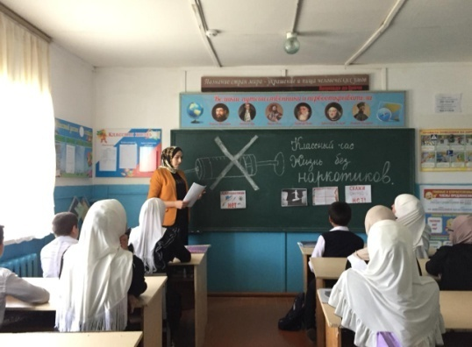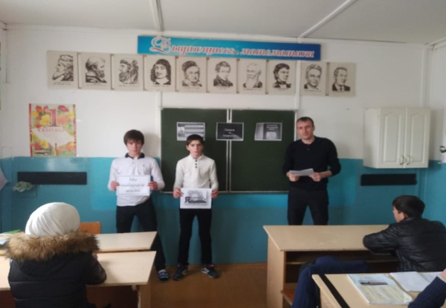

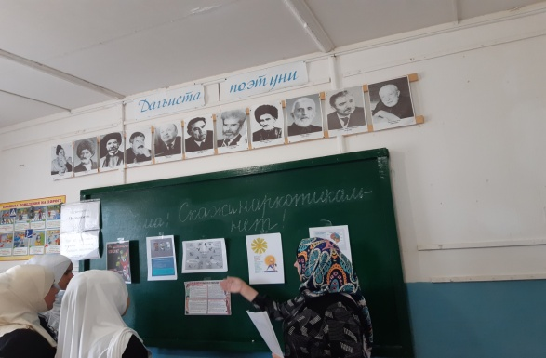

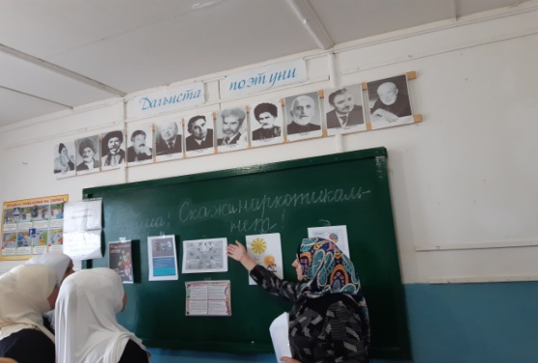

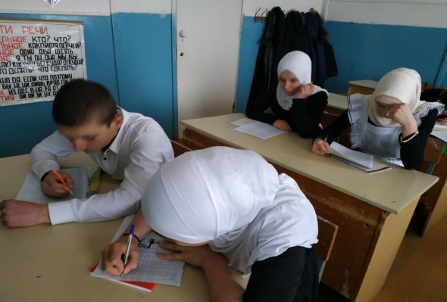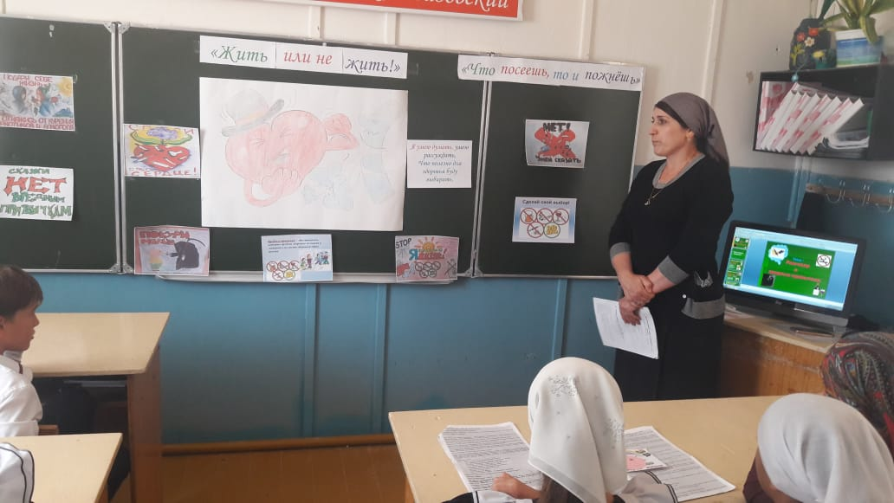

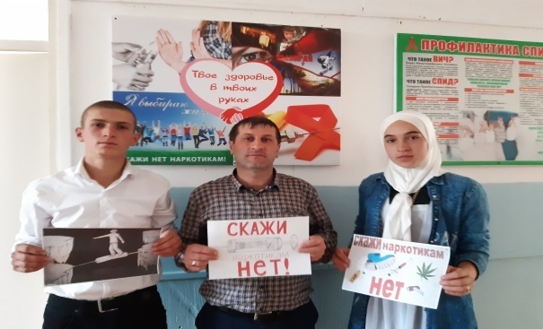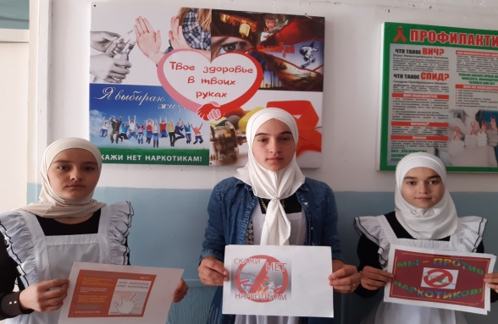

Директор школы: Шихимова М.М Психолог школы: Мамаева У.А.